CertBot Technical Report

Έκδοση αρχείου | Έκδοση certBot | Ημερομηνία | Συντάκτης | Σχόλιο
1 | 0.3 | 9/3ου/2023 | Χαριτάκης Γιάννης | Αρχική έκδοση  Τοποθεσία αρχείου:  docs/certBot.TR.odt

Πίνακας περιεχομένων
Εισαγωγή 2
Ορολογία 2
Γενική Αρχιτεκτονική 2
Σενάρια χρήσης 3
Ρόλοι 3
Διαχείριση χρηστών 4
Βήμα 1 Δημιουργία λογαριασμού από εκδότη (Sign Up) 4
Βήμα 2 Ενεργοποίηση λογαριασμού από τον διαχειριστή 4
Σενάριο 1 – Συγχώνευση αλληλογραφίας 4
Βήμα 1 Ο Εκδότης εισέρχεται στην εφαρμογή και ρυθμίζει SMPT λογαριασμό 4
Βήμα 2 Ο Εκδότης επιλέγει τον λογαριασμό SMTP από τις ρυθμίσεις 4
Βήμα 3 Ο Εκδότης ανεβάζει το αρχείο template ODT 4
Βήμα 4 Ο Εκδότης ανεβάζει το αρχείο CSV 4
Βήμα 5 Ο εκδότης δημιουργεί μία νέα Εργασία 4
Βήμα 6 Ο Εκδότης ξεκινάει την εργασία δημιουργίας αρχείων 5
Βήμα 7 Ο Εκδότης ελέγχει τα αρχεία που έχουν δημιουργηθεί 5
Βήμα 8 Ο Εκδότης δημιουργεί μία εργασία αποστολής email 5
Βήμα 9 Ο Εκδότης ξεκινάει την εργασία αποστολής email 5
Βήμα 10 Ο Εκδότης ελέγχει ότι τα σχετικά email έχουν αποσταλεί. 5
Ολοκλήρωση διαδικασίας 5
Σενάριο 2 – Δημιουργία φόρμας αυτόνομου κατεβάσματος 5
Βήμα 1 Ο Διαχειριστής δημιουργεί SMTP λογαριασμό συστήματος 5
Βήμα 2 Ο Εκδότης επιλέγει “Δημιουργία φόρμας” για μία εργασίας 5
Βήμα 3 Ο Εκδότης ρυθμίζει τις παραμέτρους της φόρμας 5
Βήμα 4 ο Εκδότης αποθηκεύει την φόρμα (ενεργοποιημένη) 6
Βήμα 5 ο Εκδότης αντιγράφει τον σύνδεσμο της φόρμας και κάνει μία δοκιμή 6
Βήμα 6 ο Εκδότης μπορεί να μοιράσει τον σύνδεσμο της φόρμας 6
Ρυθμίσεις Hosting Server 6
Σχήμα βάσης δεδομένων 6
Τεχνικές Λεπτομέρειες Εφαρμογής RoR 6
Μετρήσεις απόδοσης με το Jmeter 7

Εισαγωγή

Το certbot είναι web εφαρμογή συγχώνευσης αλληλογραφίας. Δίνει την δυνατότητα δεδομένου ενός αρχείου κειμένου που περιέχει διάφορα πεδία και μιας λίστας με τιμές για αυτά τα πεδία να δημιουργήσει πολλαπλά κείμενα με συμπληρωμένες τις τιμές των πεδίων.
Τα δημιουργημένα κείμενα μετατρέπονται σε PDF και υπάρχει η δυνατότητα μαζικής αποστολής τους προς συγκεκριμένους παραλήπτες.
Επιπλέον, η εφαρμογή παρέχει λειτουργικότητα που επιτρέπει την κατασκευή online φόρμας από την οποία μπορεί ο παραλήπτης συμπληρώνοντάς την να πάρει μόνος του/της τελικό αρχείο PDF.

[… παράδειγμα …]

Σε αυτό το technical report παρουσιάζονται οι λεπτομέρειες της υλοποίησής του.

Ορολογία

odt | Open Document Text  Αρχείο κειμένου
template odt | Το αρχείο κειμένου που χρησιμοποιείται ως το βασικό για την παραγωγή των υπόλοιπων αρχείων.
CSV | Comma Separated Values  Αρχείο που σε κάθε γραμμή του περίεχει κάποιες τιμές διαχωριζόμενες με κόμμα.  Στα πλαίσια του παρόντος συστήματος, κάθε γραμμή αντιστοιχεί στα στοιχεία ενός παραλήπτη του τελικού δημιουργούμενου αρχείου. Υποχρεωτικά το τελευταίο πεδίο της γραμμής είναι το email του παραλήπτη.
SMTP λογαριασμός | Ο λογαριασμός email μέσω του οποίου γίνεται η αποστολή των email. Κάθε εκδότης έχει τον δικό του. Τα στοιχεία κρυπτογραφούνται με PIN που δεν αποθηκεύεται παρά μόνο μέχρι την αποστολή των emails.
SMTP λογαριασμός συστήματος | Όπως και ο απλός SMTP λογαριασμός, αλλά διαθέσιμος σε όλους τους Εκδότες. (δεν χρειάζεται pin).

Γενική Αρχιτεκτονική

Το σύστημα αποτελείται από :

- Την κεντρική Ruby on Rails (RoR) εφαρμογή που ενώνει όλα τα μέρη του συστήματος.
- Τον Apache Web server ο οποίος :
  - Είναι Proxy της εφαρμογής
  - Εξυπηρετεί τα περισσότερα αιτήματα προς στατικό περιεχόμενο
- Την MySQL Database η οποία κρατά τα δεδομένα της web εφαρμογής
- Την Redis Database η οποία διατηρεί τα δεδομένα των διάφορων εργασιών
- Το Sidekiq το οποίο προσφέρει στην Ruby on Rails την διαχείριση εργασιών (χρησιμοποιώντας την Redis)
- Το LibreOffice μέσω του οποίου γίνεται η μετατροπή των ODT αρχείων σε PDF
- Το OdfReport βιβλιοθήκη της Ruby που δίνει την δυνατότητα αντικατάστασης των πεδίων ODT με τις τιμές τους από το CSV.

[… σχήμα …]

Σενάρια χρήσης

Ρόλοι
Εννοιολογικά προβλέπονται οι παρακάτω ρόλοι:
Διαχειριστής συστήματος | Έχει πρόσβαση στο λειτουργικό σύστημα του server.  - Μπορεί να κάνει κάποιον χρήστη διαχειριστή  - Μπορεί να εγκαταστήσει fonts  - Παρακαλουθεί τα υποσυστήματα (apache, mysql, διαθέσιμους πόρους του server)
Διαχειριστής εφαρμογής (ή απλά διαχειριστής) | Έχει την γενική εποπτεία.  - Ενεργοποιεί/απενεργοποιεί λογαριασμούς εκδοτών  - Ανεβάζει/διαγράφει template odt που μπορούν όλοι οι εκδότες να χρησιμοποιήσουν  - Δημιουργεί λογαριασμούς email μέσω τον οποίων μπορεί να γίνει η αποστολή δημιουργημένων αρχείων (SMTP λογαριασμοί συστήματος)
Εκδότης (issuer) | Χρησιμοποιεί το σύστημα ώστε:  - Να συγχωνεύσει κάποιο template ODT με στοιχεία από CSV αρχείο  - Να αποστείλει μαζικά τα δημιουργημένα αρχεία PDF.  - Να δημιουργήσει φόρμες που μπορούν να συμπληρωθούν από χρήστες και να παραλάβουν αυτόνομα το αρχείο PDF
Παραλήπτης | Τελικοί παραλήπτες των δημιουργημένων αρχείων.  - Είτε το παραλαμβάνουν μέσω email από μαζική αποστολή  - είτε συμπληρώνοντας κάποια φόρμα που έχει δημιουργήσει ένας εκδότης.

Διαχείριση χρηστών
Για την χρήση του συστήματος, εκδότης και διαχειριστής θα πρέπει να δημιουργήσουν λογαριασμό (sign up). Οι παραλήπτες δεν χρειάζεται να έχουν λογαριασμό.
Τα σχετικά βήματα είναι:

Βήμα 1 Δημιουργία λογαριασμού από εκδότη (Sign Up)
Ο εκδότης εισέρχεται στο σύστημά μας και δημιουργεί λογαριασμό (sign up)

Βήμα 2 Ενεργοποίηση λογαριασμού από τον διαχειριστή
Ο διαχειριστής ενεργοποιεί τον λογαριασμό του εκδότη εφόσων φυσικά τον εμπιστεύεται.
Τα βήματα είναι ίδια για τον διαχειριστή, αλλά εκεί χρειάζεται ο διαχειριστής συστήματος να τον ενεργοποιήσει και να τον κάνει διαχειριστή.

Σενάριο 1 – Συγχώνευση αλληλογραφίας

Βήμα 1 Ο Εκδότης εισέρχεται στην εφαρμογή και ρυθμίζει SMPT λογαριασμό
Μετά την είσοδό στην εφαρμογή, από την επιλογή Οι SMTP λογαριασμοί μου ο Εκδότης προσθέτει τα στοιχεία του λογαριασμού από τον οποίο θα αποσταλούν τα δημιουργημένα αρχεία.

Βήμα 2 Ο Εκδότης επιλέγει τον λογαριασμό SMTP από τις ρυθμίσεις
Έχωντας προσθέσει έναν ή παραπάνω λογαριασμούς SMTP, ο εκδότης από τις ρυθμίσεις επιλέγει τον ενεργό λογαριασμό από τον οποίο θα αποστέλλονται τα email.
Αυτό δίνει την δυνατότητα να έχει πολλούς λογαριασμούς SMTP και να διαλέγει κάθε φορά ποιον θα χρησιμοποιήσει.
Να σημειωθεί ότι ο διαχειριστής έχει την δυνατότητα να επιλέξει έναν λογαριασμό SMTP συστήματος για τον εκδότη κατά την ενεργοποίησή του (και για μετά). Σε αυτή την περίπτωση, ο εκδότης δεν χρειάζεται να κάνει τα βήματα 1 και 2.

Βήμα 3 Ο Εκδότης ανεβάζει το αρχείο template ODT
Αν το αρχείο περιέχει fonts που δεν υπάρχουν στο σύστημα, θα χρειαστεί να επικοινωνήσει με τους διαχειριστές (ή απευθείας με τους διαχειριστές συστήματος) για την εγκατάσταση των fonts.

Βήμα 4 Ο Εκδότης ανεβάζει το αρχείο CSV

Βήμα 5 Ο εκδότης δημιουργεί μία νέα Εργασία
Χρησιμοποιώντας τα αρχεία που ανέβασε στα προηγούμενα βήματα, δημιουργεί μία νέα εργασία.

Βήμα 6 Ο Εκδότης ξεκινάει την εργασία δημιουργίας αρχείων

Βήμα 7 Ο Εκδότης ελέγχει τα αρχεία που έχουν δημιουργηθεί
Αν έχει τυχών προβλήματα που δεν μπορεί να επιλύσει με :
- regenerate αρχείων
- με διαγραφή και επαναδημιουργία της εργασίας
επικοινωνεί με τον διαχειριστή.

Βήμα 8 Ο Εκδότης δημιουργεί μία εργασία αποστολής email

Βήμα 9 Ο Εκδότης ξεκινάει την εργασία αποστολής email
Προσοχή σε αυτό το βήμα γιατί προς το παρών δεν υπάρχει η δυνατότητα ακύρωσης ή παγώματος της εργασίας.

Βήμα 10 Ο Εκδότης ελέγχει ότι τα σχετικά email έχουν αποσταλεί.

Ολοκλήρωση διαδικασίας
Με την ολοκλήρωση της διαδικασίας και κατόπιν συνεννόησης με τους διαχειριστές (πιθανόν για την δημιουργία κάποιου backup των δημιουργημένων αρχείων ή/και του ιστορικόυ) η εργασία θα πρέπει να διαγράφεται από τον server (μαζί με τα αρχεία και τα σχετικά email).

Σενάριο 2 – Δημιουργία φόρμας αυτόνομου κατεβάσματος

Βήμα 1 Ο Διαχειριστής δημιουργεί SMTP λογαριασμό συστήματος
Ο SMTP λογαριασμός συστήματος θα χρησιμοποιηθεί από τον εκδότη κατά την δημιουργία της φόρμας. Δεν μπορεί να χρησιμοποιηθεί SMTP λογαριασμός του εκδότη γιατί δεν υπάρχει το pin όταν ο παραλήπτης θα συμπληρώσει την φόρμα.

Βήμα 2 Ο Εκδότης επιλέγει “Δημιουργία φόρμας” για μία εργασίας
Αν δεν έχει εργασία θα πρέπει να δημιουργήσει ακολουθώντας τα πρώτα βήματα στο σενάριο 1. Το αρχείο CSV της εργασίας δεν χρησιμοποιείται προς το παρών από την φόρμα αυτόνομου κατεβάσματος.

Βήμα 3 Ο Εκδότης ρυθμίζει τις παραμέτρους της φόρμας
Σημαντικότερες :
- Η αντιστοίχιση των πεδίων της φόρμας με τα πεδία του αρχείο template ODT
- Αν η παραλαβή του δημιουργούμενου αρχείου θα γίνει μέσω email ή/και απευθείας.

Βήμα 4 ο Εκδότης αποθηκεύει την φόρμα (ενεργοποιημένη)

Βήμα 5 ο Εκδότης αντιγράφει τον σύνδεσμο της φόρμας και κάνει μία δοκιμή

Βήμα 6 ο Εκδότης μπορεί να μοιράσει τον σύνδεσμο της φόρμας
Κάθε παραλήπτης με την συμπλήρωση της φόρμας ανακατευθύνεται σε νέο μοναδικό για αυτόν σύνδεσμο ώστε να παραλάβει το αρχείο που θα δημιουργηθεί.
Προσοχή στο γεγονός ότι υπό φόρτο η δημιουργία του αρχείου καθυστερεί οπότε ίσως είναι απαραίτητη η αποστολή του αρχείου ώστε να μην περιμένει ο παραλήπτης μέχρι να ετοιμαστεί το αρχείο του.
(Θεωρητικά μπορεί να κρατήσει τον σύνδεσμο και να έρθει αργότερα. Ο σύνδεσμος θα ισχύει μεχρι την διαγραφεί της φόρμας – οπότε θα διαγραφούν και τα αντίστοιχα αρχεία.)

Ρυθμίσεις Hosting Server
- Apache
  - reverse proxy
  - direct downloads
  - caching of files
- redis
  - installation
- ruby
  - installation
- rails
  - installation
- libreoffice
  - installation
- font management

Σχήμα βάσης δεδομένων

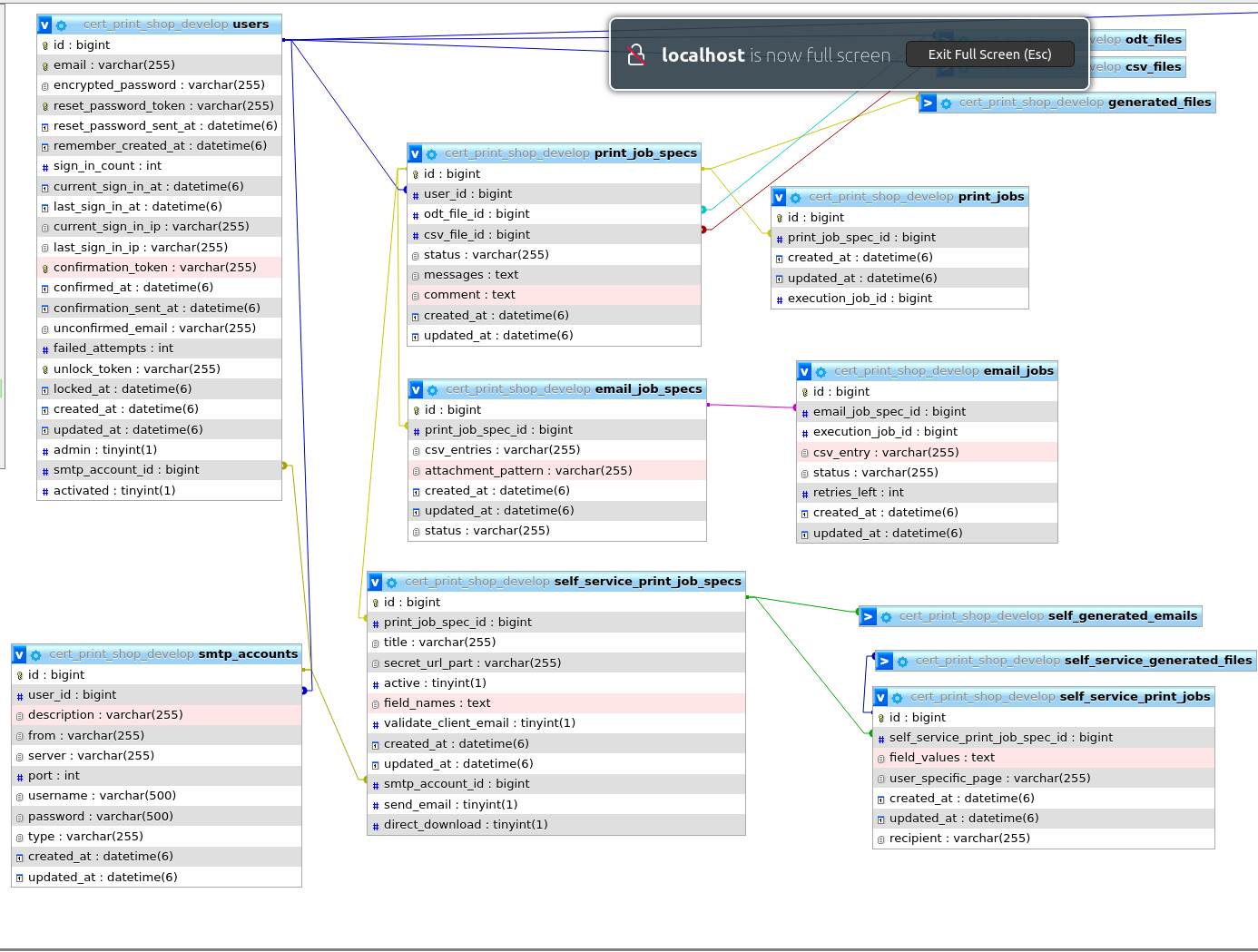
[…]

Τεχνικές Λεπτομέρειες Εφαρμογής RoR
* Κλάσεις
* Τρόπος λειτουργίας
[…]

Μετρήσεις απόδοσης με το Jmeter
[…]

